作业（3.1~3.4）

- P₆₂ 3（5）
- P₆₂ 4（2）
- P₆₂ 5（1）（2）（4）， （4）为选做

- 写出逻辑函数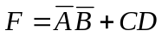的与非表达式、与或非表达式，并做出F的卡诺图。

- 写出逻辑函数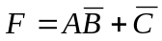的或与表达式、或非表达式及F的最小项标准式，并列出F的真值表，做出F的卡诺图。

- 用代数法化简下列逻辑函数，并用最少的逻辑门实现它，画出逻辑图：
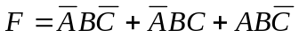

- 下列与项中， 是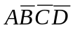的逻辑相邻项。
  - 
   